Meilenwerk Zürichsee: Oldtimertage vom
22. bis zum 24. März 2013

- Großes Bildermeister Fahrzeug-Fotoshooting mit Privatfahrzeugen
- Künstler Herbert Beyer und Ueli Knecht präsentieren ihre Werke
- Herbert Kräuchi zeigt Motorsportautographen und -plakate aus seinem einmaligen Archiv

Horgen am Zürichsee, 13. März 2013. Das Team vom zukünftigen Meilenwerk Zürichsee startet mit einem besonderen Wochenende die Oldtimersaison 2013. Vom 22. bis zum 24. März 2013 präsentieren die Meilenwerker in Horgen eine Kunstausstellung mit dem Maler Herbert Beyer und Uhrendesigner Ueli Knecht, ein live Fahrzeug-Fotoshooting mit Bildermeister und einen Einblick in das Automobilarchiv von Herbert Kräuchi. Daniel Mauerhofer, Projektleiter Meilenwerk Zürichsee, sagt: "Wir zeigen an diesem Wochenende im zukünftigen Meilenwerk Zürichsee Automobile aus bekannten und ungewohnten Perspektiven: auf der Leinwand, im Fotostudio und aus einem historischen Blickwinkel. Wir laden alle Anrainer und Interessierte zu einem Besuch ins Gebäude an der Seestraße in Horgen ein. Der Eintritt ist frei."

"Golden Oldies" von Herbert Beyer im Meilenwerk
Bereits am Freitag, den 22. März 2013, findet ab 20:00 Uhr die Vernissage zur Kunstausstellung "Golden Oldies" von Herber Beyer statt. Die Ausstellung ist am Samstag, den 23. März und Sonntag, den 24. März 2013 von 10:00 Uhr bis 18:00 Uhr für das Publikum geöffnet. Der Künstler Herbert Beyer hat eine limitierte Serie von zehn Originalwerken geschaffen. Aus unterschiedlichsten Perspektiven werden darauf exklusive Oldtimer aus den 1930er bis 1960er Jahren gezeigt. Zufällig entstandene Hintergründe, gespachtelt und gepinselt, Ton in Ton kombiniert mit den perfekten Formen der Fahrzeuge. Lasierende Farbschichten geben diesen Werken ihre eindrückliche Tiefenwirkung und bringen die Schönheit der Fahrzeuge optimal zur Geltung. Von jedem der Originalwerke gibt es eine auf zehn Einheiten limitierte Serie von Kunstdrucken. Jeder Einzelne wird vom Künstler nachbearbeitet und ist dann wieder ein exklusives Einzelstück. Diese einmalige Serie ist nummeriert und signiert. Eine Auswahl der portraitierten Fahrzeuge: Auburn 852, Bugatti Typ 57 Stelvio, Citroen DS, Chevrolet Corvette, Ferrari Dino 246 GT, Jaguar E-Type, Jaguar XK 120, Mercedes-Benz 300 SL, Porsche 356, Talbot Lago T 15. Ueli Knecht, Uhrendesigner und Visionär präsentiert seine aktuelle Uhr, die Icon One: "Durch Innovationen und Neuentwicklungen unter anderem in den Bereichen Gehäuse, Werklagerungen, Zifferblatt, Krone und Uhrenband ist eine Armbanduhr in aussergewöhnlicher Qualität und Robustheit mit einzigartiger Ausstrahlung entstanden."

Bildermeister bittet mit großem Fotoset zum Fahrzeugshooting
Parallel zur Kunstausstellung veranstaltet das Meilenwerk gemeinsam mit der Fotokunst-Agentur Bildermeister ein weiteres Fahrzeugshooting. "Wir setzen das bewährte Meilenwerk-Fotokonzept in 2013 fort", sagt Gerrit Glöckner, Geschäftsführer der Bildermeister GmbH & Co. KG. "Unsere Profi-Fotografen lichten Privatfahrzeuge in Studioqualität aus spannungsvollen Perspektiven in einmaligen Locations ab. Das Bildmaterial wird elektronisch retuschiert, so dass die Ergebnisse beste Katalogqualität erreichen." Und dies gilt für alle Fahrzeugtypen. Ganz gleich ob nun Sportwagen, Limousinen, Vorkriegs-Kreuzer oder Cabriolets vor die Kameralinse fahren. Aufgabe und Anspruch ist stets dieselbe: es geht darum, das jeweilige Fahrzeug ins rechte Licht zu rücken und besonders wirkungsvoll zu fotografieren. "Nachdem wir die Location eingerichtet und ausgeleuchtet haben, arbeiten wir mit jedem Fahrzeug rund eine Stunde", erläutert Glöckner, kreativer Kopf von Bildermeister. Er und auch seine bisherigen Kunden sind überzeugt: "Das Ergebnis kann sich sehen lassen. Der geradlinige Meilenwerk-Bau am Zürichseeufer und das einfallende Tageslicht setzen die Fahrzeuge perfekt in Szene." Preise und Konditionen für das Fahrzeugshooting finden Interessenten auf der Webseite von Bildermeister.
Archiv Kräuchi mit besonderen Daimler-Benz Exponaten
Daniel Mauerhofer vom Meilenwerk Zürichsee hat für die ersten Oldtimertage in Horgen auch das Archiv Kräuchi gewonnen. Herbert Kräuchi ist selbst mit dem Automobilpionier Carl Benz verwandt. In seinem kleinen Privatarchiv bewahrt er zahlreiche historische Dokumente und Gegenstände auf, die an die Anfänge des Automobils erinnern: persönliche Briefe, Postkarten, Fotos, Urkunden, Pokale und diverse Memorabilia. Sein diskretes Automuseum gilt in der Szene als Geheimtipp. Herbert Kräuchi zeigt nun eine feine Auswahl seiner Exponate im Rahmen des Oldtimer-Wochenendes im zukünftigen Meilenwerk Zürichsee ebenfalls am 23. und 24. März 2013.

Mehr Informationen finden Sie unter:
www.meilenwerk.com
www.bildermeister.com
www.herbert-beyer.com
www.knecht-uhren.ch

Über das Meilenwerk und die Meilenwerk AG
Das Meilenwerk ist eine klassische Immobilieninvestition. Diese wird nach dem Prinzip eines Shoppingcenters mit rund 35 Unternehmen pro Standort und 120 Beschäftigten organisiert und geführt. Entwickelt wurde das Konzept bereits im Jahr 1998 von Martin Halder. Seit 2003 hat das Meilenwerk im Dreijahresrhythmus drei Oldtimerstandorte in Berlin-Moabit (2003), Düsseldorf (2006) und Region Stuttgart (2009, in Kooperation mit der Activ-Group) entwickelt und lizensiert. 2011 wurden die Lizenzverträge für die Standorte Berlin-Moabit und Düsseldorf aufgelöst – sie gehören nicht mehr zum Meilenwerk-Markenverbund.

Mit dem neuen Meilenwerk Berlin auf der Havel-Insel Eiswerder befinden sich derzeit zwei weitere Meilenwerk-Projekte in Hamburg und in der Schweiz in Horgen am Zürichsee in der Umsetzung. Das Meilenwerk Hamburg wird mit dem Projektpartner der ABR German Real Estate AG realisiert. Der Baubeginn in Hamburg-Hammerbrook erfolgt voraussichtlich Ende 2013. Das bisher größte und zugleich erste internationale Meilenwerkprojekt wird derzeit in der Schweiz entwickelt. Bis 2014 entsteht hier ein weiteres Forum für Fahrkultur als Großprojekt in Horgen am Ufer des Zürichsees, keine 20 Autominuten von der Zürcher Innenstadt entfernt. Beim Meilenwerk Zürichsee arbeitet die Meilenwerk AG mit der Schweizer börsennotierten Mobimo AG zusammen.

Die Meilenwerk AG ist Trägerin der geschützten Marke „Meilenwerk“ und Markenführerin der jeweiligen Immobilienprojekte. Sie agiert als Entwicklungspartner und Berater von Grundstückseignern und Investoren und als Objektmanager der jeweiligen Markenimmobilien. Das Center- und Eventmanagement am Standort Zürichsee wird dabei von der Meilenwerk Zürichsee AG übernommen, die eine 100-prozentige Tochtergesellschaft der Meilenwerk AG ist. Auch an den Standorten Berlin und Hamburg wird ein eigenes Centermanagement umgesetzt.

Über Martin Halder
Martin Halder ist Erfinder des Meilenwerk-Konzeptes, Initiator der Meilenwerk-Projekte und Vorstand der Meilenwerk AG. Er ist studierter Wirtschaftsingenieur und Immobilienökonom ebs. Aus seiner akademischen Arbeit zu Zielgruppenkonzepten bei Professor Dr. Karl-Werner Schulte an der ebs European Business School entstand 1998 das Meilenwerk-Konzept. Nach verschiedenen Führungspositionen in Immobilienunternehmen ist er seit 2007 Geschäftsführender Gesellschafter der Branded Bricks GmbH, die Mehrheitsaktionärin der Konzept- und Markeninhaberin Meilenwerk AG ist. Zudem ist Halder Koordinator und Mitgründer des fraktionsübergreifenden Parlamentskreises Automobiles Kulturgut beim Deutschen Bundestag. Dieses ehrenamtliche Engagement betreibt Halder seit dessen Gründung im Jahr 2009. Seine umfangreiche Vortragstätigkeit rundet seine Berufstätigkeit ab.

Für Rückfragen stehen zur Verfügung:

Martin Halder
Meilenwerk AG
Alt-Moabit 59 – 61
10555 Berlin
Telefon: +49 (0) 30 39 83 715 – 0
Fax: +49 (0) 30 39 83 715 – 99
E.Mail: presse@meilenwerk.de
Website: www.meilenwerk.com

Andy Dietrich
Dr. ZitelmannPB. GmbH
Medien- & Kommunikationsberatung
Rankestr. 17
10789 Berlin
Telefon: +49 – 30 - 72 62 76 153
Fax: +49 – 30 - 72 62 76 1793
E.Mail: dietrich@zitelmann.com
Website: www.zitelmann.com

Anhang Fotos

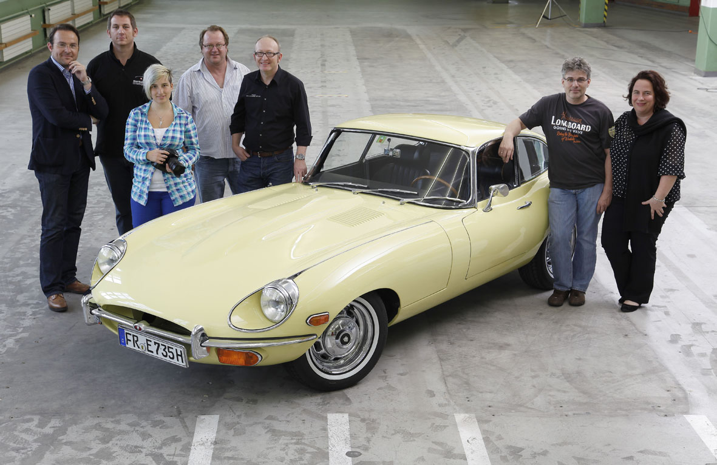
Kreativität für das liebste Hobby: Die Profi-Fotografen von Bildermeister setzen Klassiker bei den Oldtimertagen vom 22. bis zum 24. März 2013 im zukünftigen Meilenwerk Zürichsee perfekt in Szene.
Quelle: Meilenwerk AG
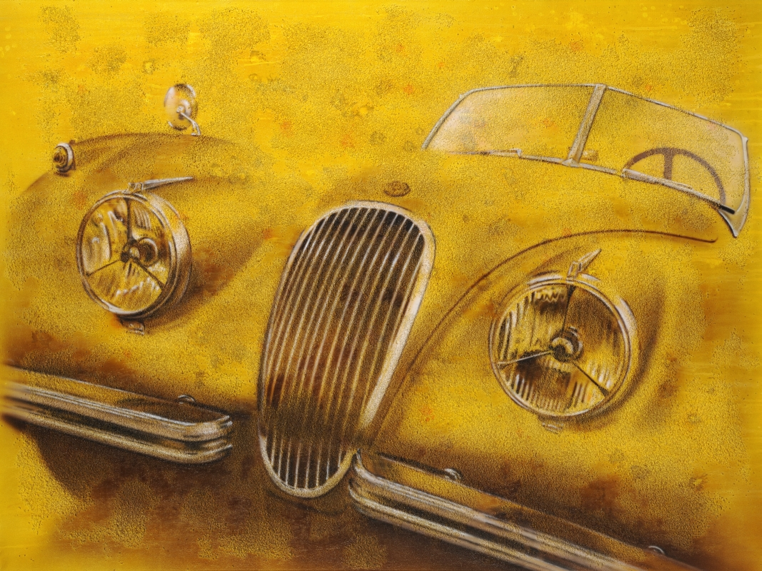
Golden Oldies: Herbert Beyer inszeniert seltene Oldtimer mit gekonnten Pinselstrichen, zu sehen bei den Oldtimertagen vom 22. bis zum 24. März 2013 im zukünftigen Meilenwerk Zürichsee.
Quelle: Herbert Beyer
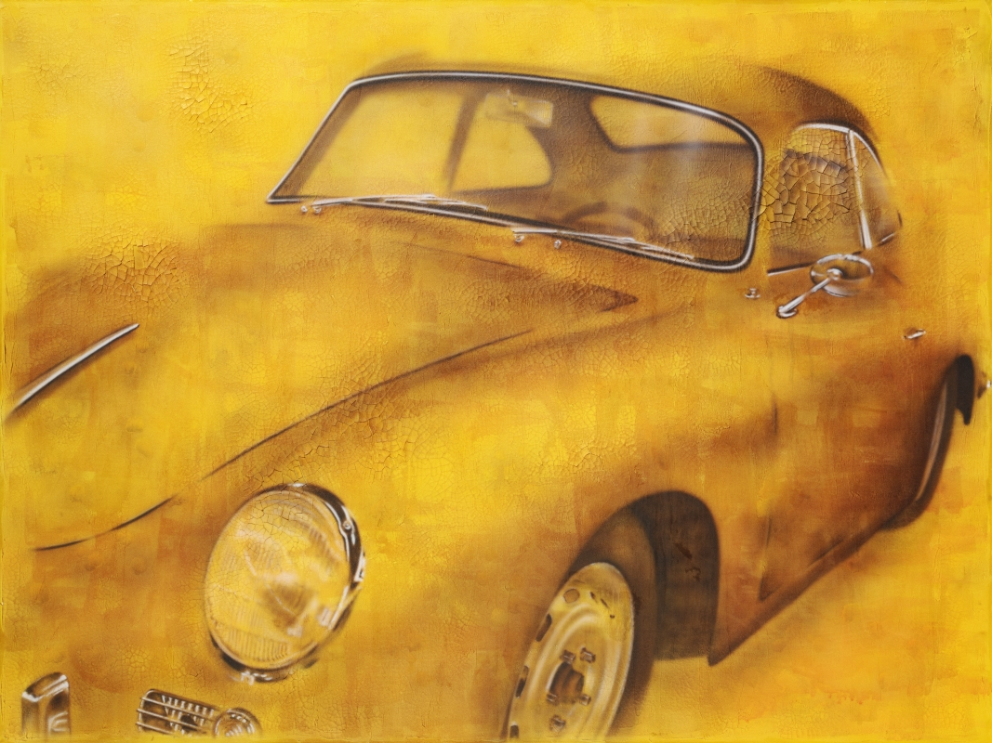
Zehn Originalwerke seiner Kunst wird Herbert Beyer bei den Oldtimertagen im Meilenwerk Zürichsee präsentieren.
Quelle: Herbert Beyer
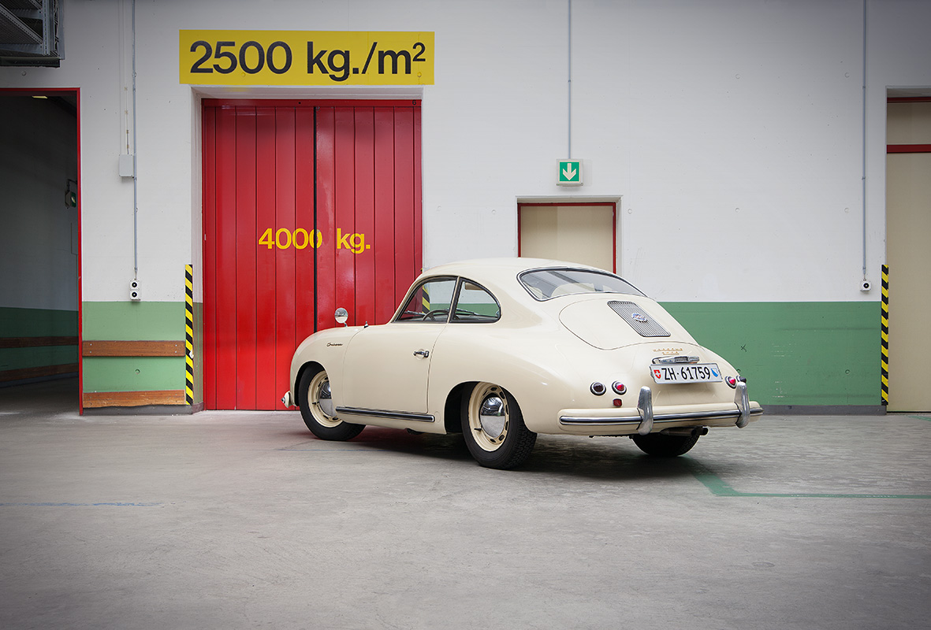
Liebhaberfahrzeug in professioneller Pose: Ein Porsche 356 Pre A Continental Coupé, Baujahr 1955, vor einem Lastenaufzug im zukünftigen Meilenwerk Zürichsee.
Quelle: Bildermeister
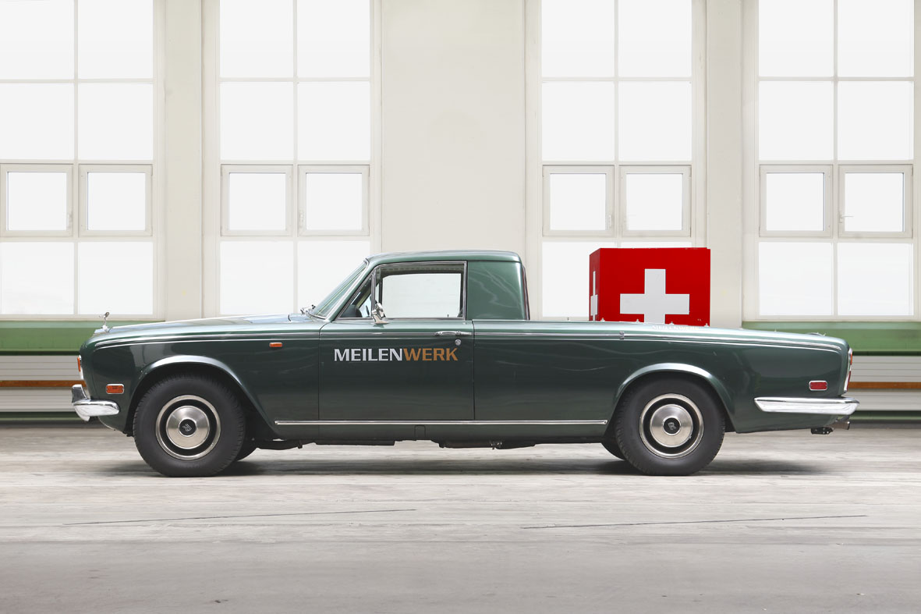
Der rollende Markenbotschafter des zukünftigen Meilenwerks Zürichsee, ein seltener Rolls Royce Silver Shadow Pick Up, perfekt in Szene gesetzt von Bildermeister.
Quelle: Bildermeister
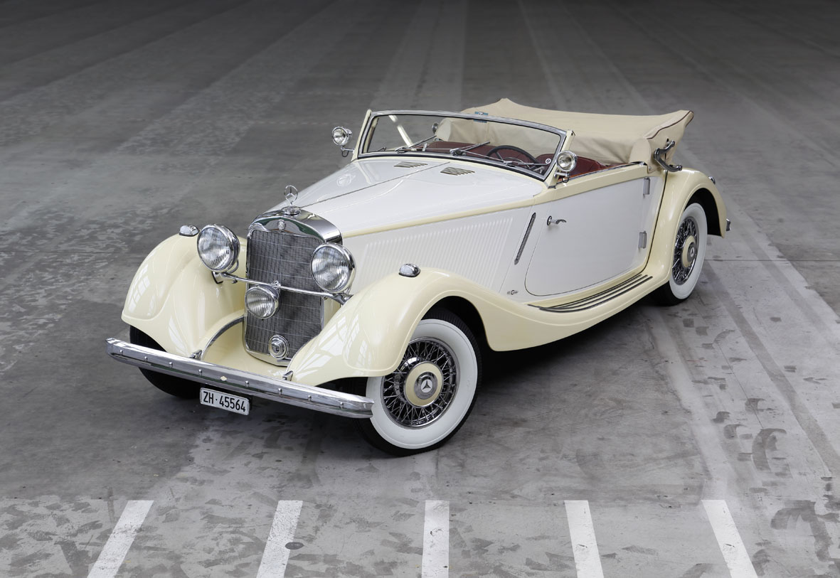
Die Eleganz einer vergangenen Epoche: Ein Mercedes-Benz Typ 290 A Cabriolet beim letzten Bildermeister-Fotoshooting im Meilenwerk Zürichsee.
Quelle: Bildermeister
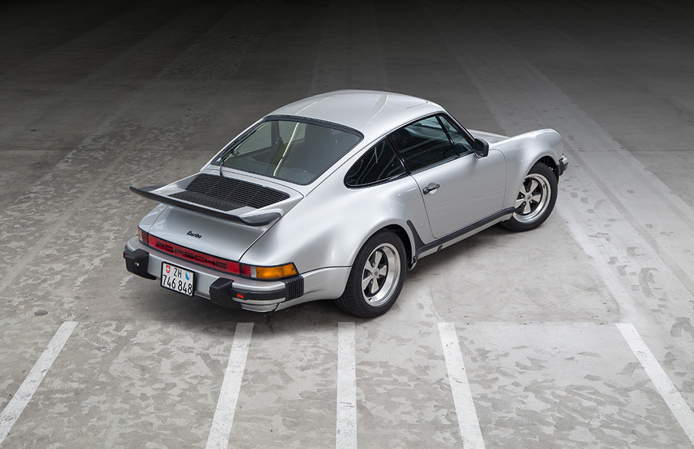
Spritzigkeit aus Stuttgart: Bildermeister inszeniert beim Fahrzeugshooting anlässlich der Oldtimertage vom 22. bis 24. März 2013 im zukünftigen Meilenwerk Zürichsee sportliche Klassiker wie den Porsche 911.
Quelle: Bildermeister

